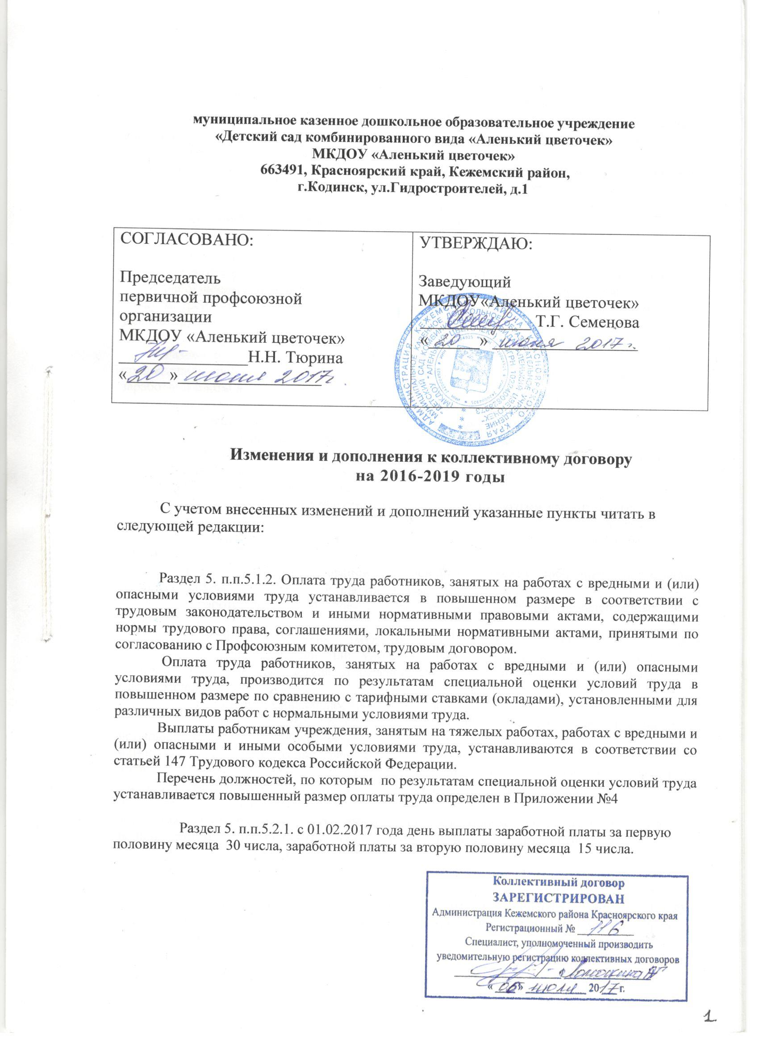

Раздел 6. п.п. 6.14. Работникам с ненормированным рабочим днем, предоставляется ежегодный дополнительный оплачиваемый отпуск.
Перечень категорий работников с ненормированным рабочим днем, в том числе эпизодически привлекаемых к выполнению своих трудовых функций за пределами нормальной продолжительности рабочего времени, а также продолжительность ежегодного дополнительного отпуска за ненормированный рабочий день, составляющая не менее 3 календарных дней, предусмотрен Приложением № 3 к настоящему Коллективному договору.

Раздел 6. п.п.6.15. Ежегодные дополнительные оплачиваемые отпуска предоставляются работникам, занятым на работах с вредными и (или) опасными условиями труда, работникам, имеющим особый характер работы, а также в других случаях, предусмотренных ТК РФ, иными федеральными законами и на основании специальной оценки условий труда

Раздел 6. п.п.6.16. Руководитель обязуется, на основании письменного заявления, предоставить работникам образовательного учреждения дни без сохранения средней заработной платы в следующих случаях:
- регистрация брака работника (детей работника) – 1 календарный день;
- смерть близких родственников - до 3 календарных дней;
- в случае рождения ребенка – до 3 календарных дней;
- не освобожденному от основной работы председателю первичной профсоюзной организации, членам профкома - до 2 календарных дней;
- для проводов детей в армию – до 3 календарных дней;
По семейным обстоятельствам (ст. 128 ТК РФ) и другим уважительным причинам работнику по его письменному заявлению предоставляется отпуск без сохранения заработной платы, продолжительность которого определяется по соглашению между работником и работодателем.
Руководитель на основании письменного заявления работника предоставляет отпуск без сохранения заработной платы (Ст. 128. ТК РФ):
- работающим пенсионерам по старости (по возрасту) - до 14 календарных дней в году;
- родителям и женам (мужьям) военнослужащих, погибших или умерших вследствие ранения, контузии или увечья, полученных при исполнении обязанностей военной службы, либо вследствие заболевания, связанного с прохождением военной службы, - до 14 календарных дней в году;
- работающим инвалидам - до 60 календарных дней в году;
Работнику (ст. 263 ТК РФ), имеющему двух или более детей в возрасте до четырнадцати лет, работнику, имеющему ребенка-инвалида в возрасте до восемнадцати лет, одинокой матери, воспитывающей ребенка в возрасте до четырнадцати лет, отцу, воспитывающему ребенка в возрасте до четырнадцати лет без матери, устанавливаются ежегодные дополнительные отпуска без сохранения заработной платы в удобное для них время продолжительностью до 14 календарных дней. Указанный отпуск по письменному заявлению работника может быть присоединен к ежегодному оплачиваемому отпуску или использован отдельно полностью либо по частям. Перенесение этого отпуска на следующий рабочий год не допускается.

Раздел 6. п.п. 6.17. Педагогические работники учреждений не реже чем через каждые 10 лет непрерывной преподавательской работы имеют право на длительный отпуск сроком до одного года. Порядок и условия, предоставления которого определяются приказом Министерства образования Российской Федерации от 31.05.2016 г. № 644 «Об утверждении положения о порядке и условиях предоставления педагогических работникам образовательных учреждений длительного отпуска сроком до одного года».

В приложении 1 Раздел 5. п.п. 5.1. читать в следующей редакции:

В соответствии с приказом Министерства образования и науки РФ от 22.12.2014 № 1601 " «О продолжительности рабочего времени (нормах часов педагогической работы за ставку заработной платы) педагогических работников и о порядке определения учебной нагрузки педагогических работников, оговариваемой в трудовом договоре»
36 часов в неделю:
педагогам-психологам,
старшим воспитателям
методистам,
20 часов в неделю:
учителям-дефектологам;
учителям-логопедам;
24 часа в неделю:
музыкальным руководителям;
30 часов в неделю:
инструкторам по физической культуре;
36 часов в неделю:
воспитателям дошкольного образовательного учреждения ;
25 часов в неделю:
воспитателям дошкольного образовательного учреждения, работающим в группах компенсирующего вида.

В приложении 1 Раздел 6. п.п. 6.13. читать в следующей редакции: Накануне нерабочих праздничных дней продолжительность рабочего дня сокращается на 1 час, предусмотрено ст. 95 ТК РФ.
Нерабочими праздничными днями в Российской Федерации предусмотрено ст. 112 ТК РФ, являются:
- 1, 2, 3, 4 и 5 января - новогодние каникулы;
- 7 января - Рождество Христово;
- 23 февраля - День защитника Отечества;
- 8 марта - Международный женский день;
- 1 мая - Праздник весны и труда;
- 9 мая - День Победы;
- 12 июня - День России;
- 4 ноября - День согласия и примирения;
При совпадении - выходного и нерабочего праздничного дней, выходной день переносится на следующий после праздничного рабочий день.

В приложении 1 Раздел 10 п.п. 10.4. читать в следующей редакции: При нарушении установленного срока выплаты заработной платы, оплаты отпуска, компенсации за неиспользованный отпуск при увольнении, выходного пособия при расторжении трудового договора по инициативе руководителя и иных платежей, причитающихся работнику, денежные суммы выплачиваются с уплатой процентов в размере не ниже одной сто пятидесятой ставки рефинансирования Центрального банка РФ от невыплаченных в срок сумм за каждый день задержки начиная со следующего дня после установленного срока выплаты по день фактического расчета включительно .Начисление процентов производится без заявления работника.

муниципальное казенное дошкольное образовательное учреждение
«Детский сад комбинированного вида «Аленький цветочек»
МКДОУ «Аленький цветочек»
663491, Красноярский край, Кежемский район,
г.Кодинск, ул.Гидростроителей, д.1

СОГЛАСОВАНО:  Председатель  первичной профсоюзной  организации  МКДОУ «Аленький цветочек»  _______________Н.Н. Тюрина «_____»_________________ | УТВЕРЖДАЮ:  Заведующий  МКДОУ«Аленький цветочек»  ____________ Т.Г. Семенова  «_____»___________________  ПРИЛОЖЕНИЕ № 2

Перечень
профессий и должностей работников, имеющих право на обеспечение бесплатными средствами индивидуальной защиты, по результатам проведения специальной оценки условий труда

№ п/п | Профессия или должность | Наименование средств индивидуальной защиты | Норма выдачи на год (единицы, комплекты)
1 | 2 | 3 | 4
1. | Уборщик служебных помещений | Костюм или халат для защиты от общих производственных загрязнений и механических воздействий  Перчатки с полимерным покрытием | 1 шт.  6 пары
2. | Повар | Костюм для защиты от общих производственных загрязнений и механических воздействий  Фартук из полимерных материалов с нагрудником  Нарукавники из полимерных материалов | 1 шт.  2 шт.  До износа
3. | Шеф-повар | Костюм для защиты от общих производственных загрязнений и механических воздействий  Фартук из полимерных материалов с нагрудником  Нарукавники из полимерных материалов | 1 шт.  2 шт.  До износа
4. | Хлораторщик | Халаты хлопчатобумажные:  Белый  Черный  Рукавицы комбинированные  Перчатки резиновые | 1 шт.  1 шт.  1пары  12 пары
5. | Машинист по стирке и ремонту спецодежды | Костюм для защиты от общих производственных загрязнений и механических воздействий или халат и брюки для защиты от общих производственных загрязнений и механических воздействий  Фартук из полимерных материалов с нагрудником  Перчатки с полимерным покрытием  Перчатки резиновые или из полимерных материалов | 1 шт.  2 шт.  6 пары  12 пара
6. | Заведующий складом | Костюм или халат для защиты от общих производственных загрязнений и механических воздействий  Перчатки с полимерным покрытием | 1 шт.  6 пары
7. | Плотник | Костюм для защиты от общих производственных загрязнений и механических воздействий  Сапоги резиновые с защитным подноском  Перчатки с полимерным покрытием  Перчатки резиновые или из полимерных материалов  Щиток защитный лицевой или очки защитные  Средства индивидуальной защиты органов дыхания фильтрующие | 1 шт.  1 пара  6 пары  12 пара  До износа  До износа
8. | Дворник | Костюм для защиты от общих производственных загрязнений и механических воздействий  Фартук из полимерных материалов с нагрудником  Сапоги резиновые с защитным подноском  Перчатки с полимерным покрытием  Валенки или сапоги кожаные утепленные  Куртка на утепляющей прокладке | 1 шт.  2 шт.  1 шт.  6 шт.  1 шт.  1 шт.
9. | Кухонный рабочий | Костюм или халат и брюки для защиты от общих производственных загрязнений и механических воздействий  Фартук из полимерных материалов с нагрудником  Перчатки резиновые или из полимерных материалов  Нарукавники из полимерных материалов | 1 шт.  2 шт.  6 пары  До износа
10. | Грузчик | Костюм для защиты от общих производственных загрязнений и механических воздействий  Перчатки с полимерным покрытием | 1 шт.  12 пары

Примечание: МИНИСТЕРСТВО ТРУДА И СОЦИАЛЬНОЙ ЗАЩИТЫ РФПРИКАЗ от 9 декабря 2014 г. N 997н

муниципальное казенное дошкольное образовательное учреждение
«Детский сад комбинированного вида «Аленький цветочек»
МКДОУ «Аленький цветочек»
663491, Красноярский край, Кежемский район,
г.Кодинск, ул.Гидростроителей, д.1

СОГЛАСОВАНО:  Председатель  первичной профсоюзной  организации  МКДОУ «Аленький цветочек»  _______________Н.Н. Тюрина «_____»_________________ | УТВЕРЖДАЮ:  Заведующий  МКДОУ«Аленький цветочек»  ____________ Т.Г. Семенова  «_____»___________________

ПРИЛОЖЕНИЕ № 4

ПЕРЕЧЕНЬ
должностей, по которым по результатам специальной оценки условий труда устанавливается повышенный размер оплаты труда

№ п/п | Должность | Источник вредных и (или) опасных факторов производственной среды и трудового процесса | Размер процента доплаты от должностного оклада* | Основание
 | Младший воспитатель | Тяжесть трудового процесса | 4 | Заключение эксперта №39/С/15 – ЗЭ по результатам специальной оценки условий труда от 15.05.2016г.
1. | Шеф-повар | Шум, микроклимат, тяжесть трудового процесса | 4 | Заключение эксперта №38/С/16 – ЗЭ по результатам специальной оценки условий труда от 13.05.2016г.
 | Повар | Шум, микроклимат, тяжесть трудового процесса | 4 | Заключение эксперта №38/С/16 – ЗЭ по результатам специальной оценки условий труда от 13.05.2016г.
 | Кухонный рабочий | Шум, тяжесть трудового процесса | 4 | Заключение эксперта №38/С/16 – ЗЭ по результатам специальной оценки условий труда от 13.05.2016г.
2. | Заведующий складом | Тяжесть трудового процесса | 4 | Заключение эксперта №38/С/16 – ЗЭ по результатам специальной оценки условий труда от 13.05.2016г.
 | Хлораторщик | Химический фактор, тяжесть трудового процесса | 4 | Заключение эксперта №38/С/16 – ЗЭ по результатам специальной оценки условий труда от 13.05.2016г.
 | Плотник | Шум, локальная вибрация, тяжесть трудового процесса | 4 | Заключение эксперта №38/С/16 – ЗЭ по результатам специальной оценки условий труда от 13.05.2016г.
3. | Машинист по стирке и ремонту спецодежды | Шум, тяжесть трудового процесса |  | Заключение эксперта №38/С/16 – ЗЭ по результатам специальной оценки условий труда от 13.05.2016г.
 | Уборщик служебных помещений | Тяжесть трудового процесса | 4 | Заключение эксперта №38/С/16 – ЗЭ по результатам специальной оценки условий труда от 13.05.2016г.
 | Дворник | Шум, локальная вибрация, тяжесть трудового процесса | 4 | Заключение эксперта №38/С/16 – ЗЭ по результатам специальной оценки условий труда от 13.05.2016г.
 | Грузчик | Тяжесть трудового процесса | 4 | Заключение эксперта №38/С/16 – ЗЭ по результатам специальной оценки условий труда от 13.05.2016г.

*Раздел VI, глава 21, статья 147 ТК РФ. Оплата труда работников, занятых на работах с вредными и (или) опасными условиями труда устанавливается в повышенном размере. Минимальный размер повышения оплаты труда работникам, занятым на работах с вредными и (или) опасными условиями труда составляет 4 процента тарифной ставки (оклада), установленной для различных видов работ с нормальными условиями труда

